Учет случаев лечения по стоматологии для ОМС
При создании нового обращения (случая обслуживания) пациента, в окне «Новое обращение» указываются следующие параметры:
- Цель обращения:
- Стоматология
- Врач
- Дата начала и окончания события

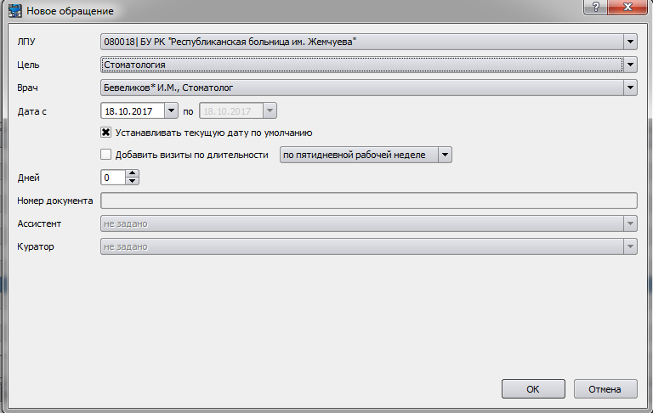
Случаи обслуживания по стоматологии регистрируются в форме 043.
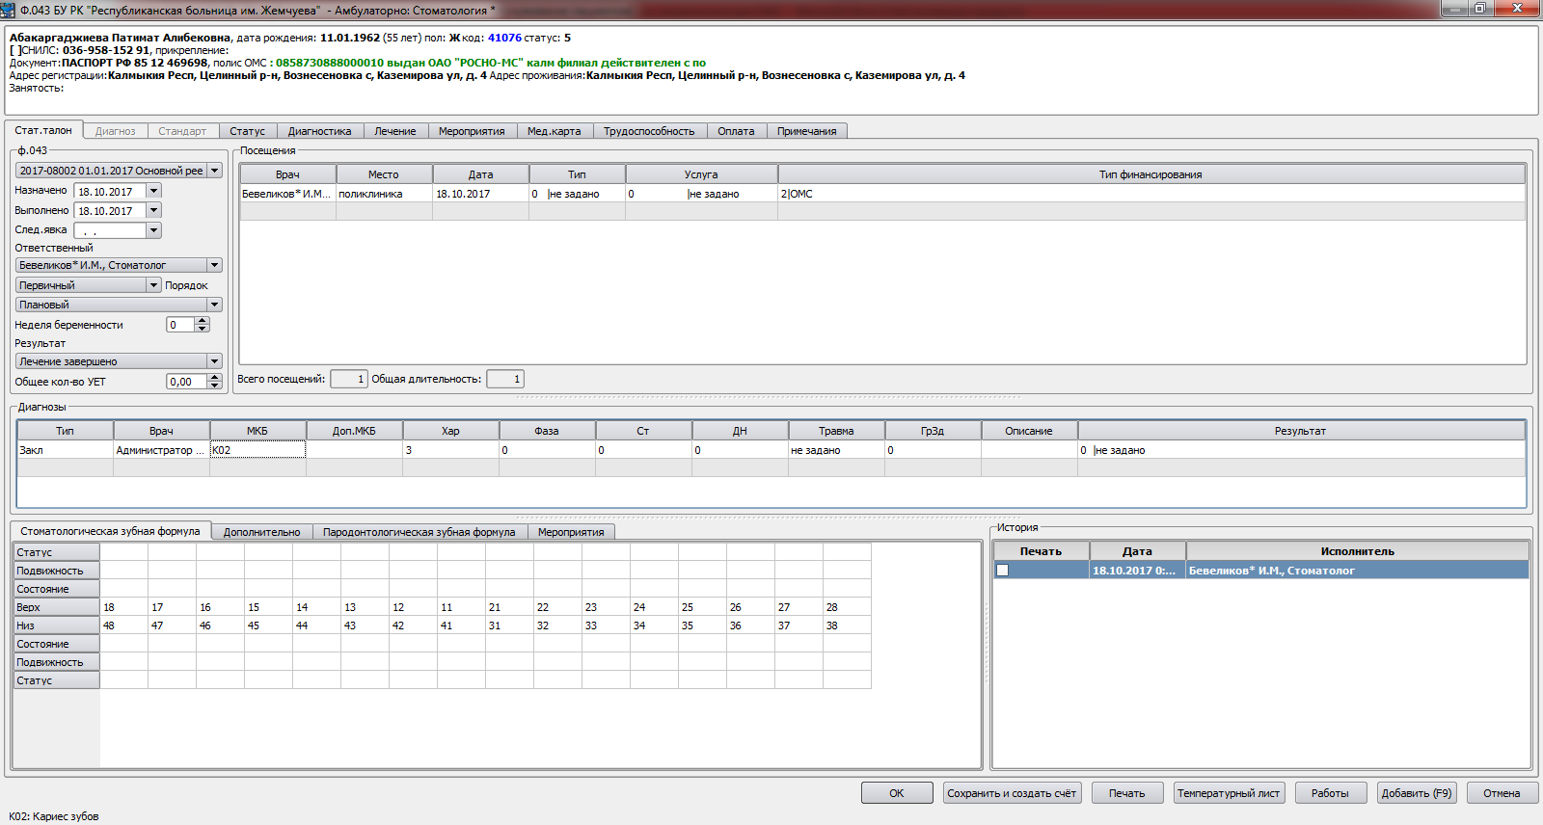
Заполнение вкладки «Стат.учет»
В блоке ф.043 заполняются:
- Договор, на основании которого оказываются услуги (подбирается автоматически)
- Даты Назначено и Выполнено – даты начала и окончания случая обслуживания. Событие считается закрытым, если указана дата выполнения. Незакрытые события в счета не попадают!
- Лечащий врач – врач, ответственный за событие
- Признак первичности/повторности
- Порядок – порядок поступления
- Результат – результат обращения
Блок Посещения содержит информацию о посещениях пациентом ЛПУ.
Блок Диагнозы содержит информацию об итоговом диагнозе, услуги по лечению или диагностированию которого получал пациент. В данной табличной части указывается диагноз (код диагноза согласно МКБ) и результат (по окончании случая лечения).
Блок Стоматологическая зубная формула предназначен для заполнения зубной формулы.
Услуги, оказываемые пациенту, указываются на вкладках: Статус, Диагностика, Лечение.
Для добавления услуги необходимо перейти на соответствующую вкладку (например Диагностика) и нажать кнопку Добавить(F9).
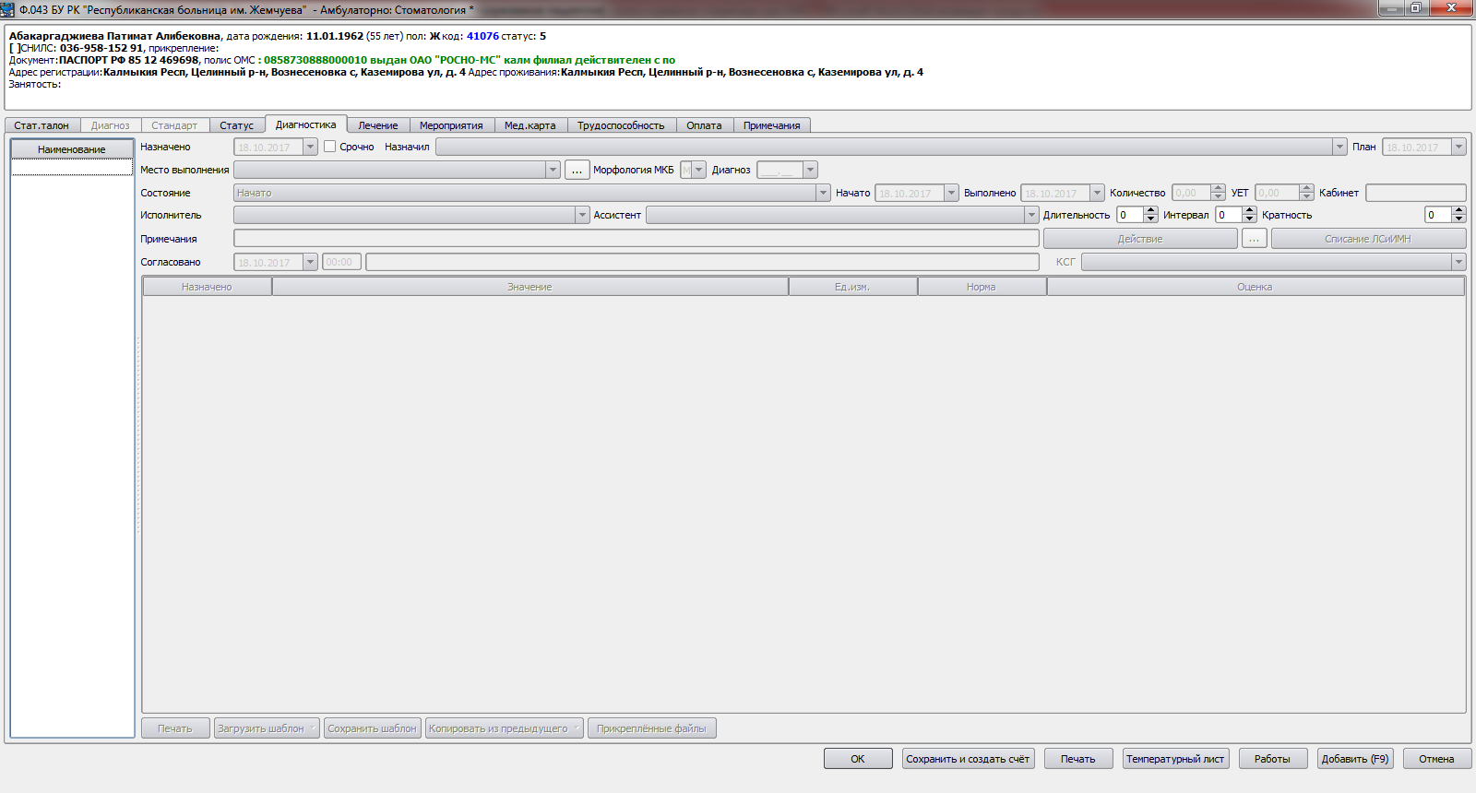
Все услуги находятся в группе Отделение стоматологии - Услуги ОМС. Для выбора услуги необходимо поставить крестик напротив соответствующей услуги в нижней правой части окна. После добавления услуг нужно нажать кнопку Ок.
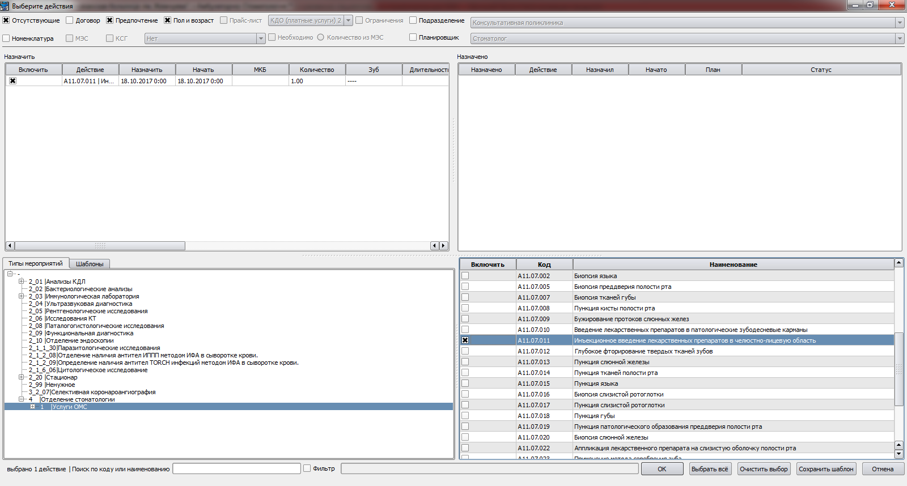
У добавленной услуги необходимо обязательно указать:
- Назначено, Начато и Выполнено – дата назначения, начала и окончания выполнения услуги соответственно.
- Назначил и Исполнитель – врач, оказавший услугу
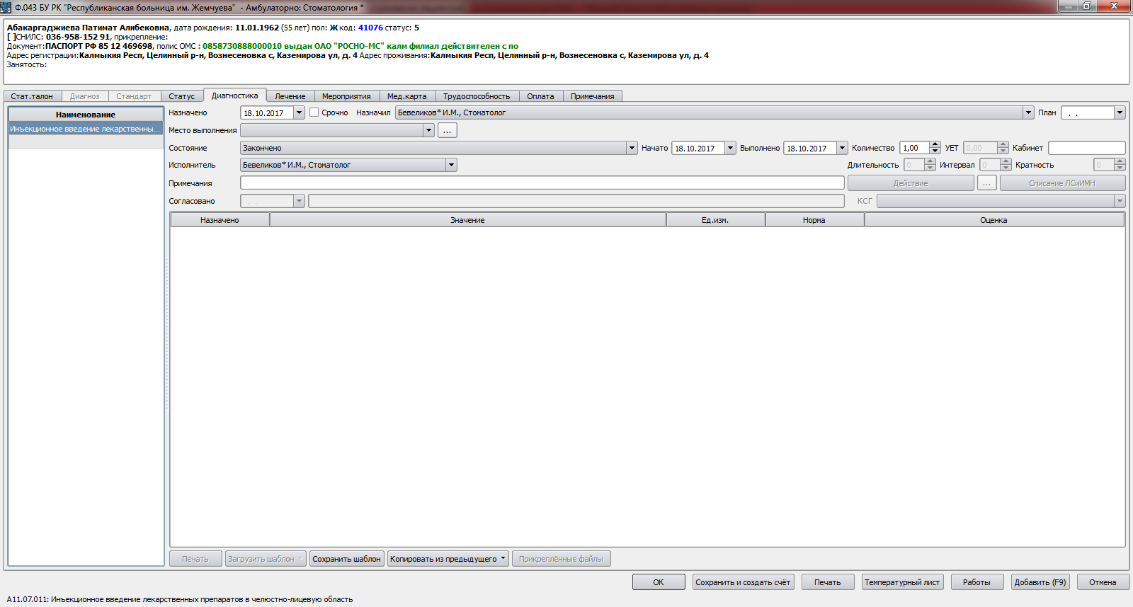
После всех выполненных действий следует нажать кнопку «ОК» для сохранения изменений и закрытия события.

